机架式翻转屏

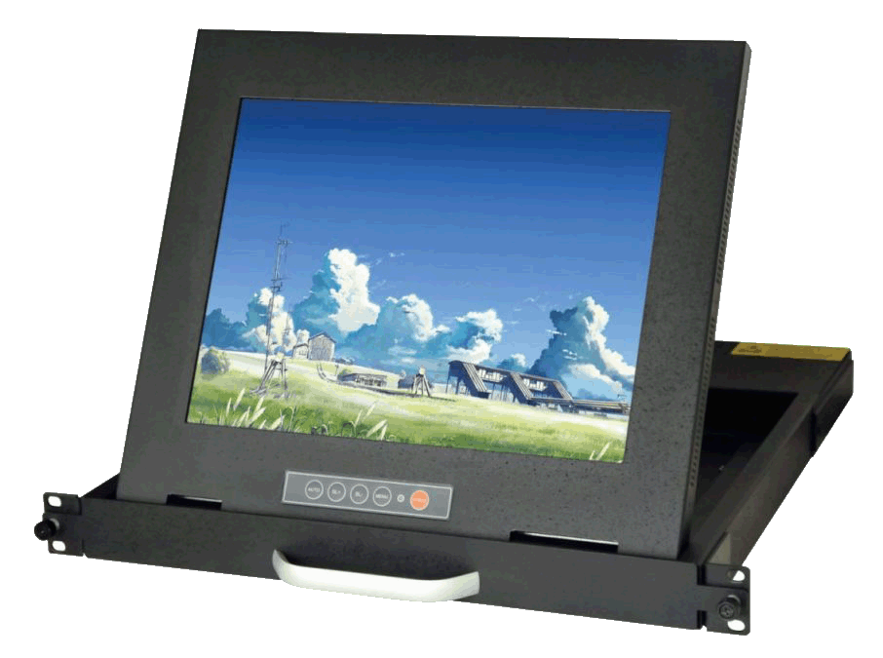天拓 TT-JP17PS;
「产品介绍」
· 1U高度的滑轨翻转显示器，安装使用方便，节省空间。
· 19＂标准机架安装结构
·液晶低辐射的特性，画面不闪动，比起传统的 CRT，可减少对人体的伤害。

「产品参数」
 | 型 号 | TT-JP17PS
液 晶 显 示 屏 | 显示屏类型 | XGA TFT
 | 可视面积 | 17"
 | 分辨率 | 1280×1024
 | 亮度 | 350cd/ m²
 | 对比度 | 500 ：1
 | 像素间隔 (mm) | 0.294(H) × 0.294(W)
 | LCD MTBF | > 50,000 小时
 | 电压输入 | +10V DC ～ +15V DC
电 源 | 输入电源(AC） | 100～240V AC
 | 使用寿命 MTBF | > 100,000 小时 （ 25℃）
对外  接口 | PC 信号连接端口 | HDB15F 标准接口
 | 机身（壳）接地端 | M4x5,组合螺钉
 | PC 端口数量 | 1
 | 支持热插拔 | 增加或移除主机而无需关闭电源
 | 外壳 | 黑色（可选），钢质
 | 机身尺寸 | 520mm×446mm×45mm
 | 机柜安装深度 | 550mm～1000mm
 | 工作温度 / 贮藏温度 | 0 ～ 50 ℃ /-20 ～ 60 ℃
 | 湿度 | 0 ～ 80%, 不凝固

